**2022-2023第二学期江苏省仪征中学期末复习（历史）**

**练习5**

**一、选择题**

1. 考古发掘表明，商朝最早的首都称“嚣”，最显著的特点是其城墙，最初至少有10米高，地基约20米厚。城墙由层层叠加的夯实的泥土筑成，极为坚固和持久。现代学者估算，建成这座城墙需要1万人大约工作20年。这说明商朝初年

A. 社会矛盾尖锐 B. 经济高度发达 C. 国家机构完善 D. 建筑技术高超

2. 春秋后期和战国时代，各诸侯国纷纷抛弃“用贵治贱”的陈旧观念，礼贤下士，甚至“与其分土”，形成了“七国虎争天下，莫不招致四方游士”的繁荣景象。这反映出当时

A. 官僚政治取代贵族政治 B. 学术下移促进思想解放

C. 社会转型推动人才流动 D. 社会动乱鼓舞养士之风

3. 由于史籍没有明文记载秦劳动者服役的起始年龄，学人遂据“汉承秦制”的定势思维逆推秦劳动者的服役始年为20岁或23岁。后来，据《睡虎地秦简》研究发现，秦人17周岁开始为国家服役。由此可知

A. 文献与考古互证方可证实历史 B. 考古发掘可以补写历史

C. 唯考古发掘才能还原历史真相 D. 历史推断违背求真理念

4. 如图汉代文物“龟坐凤形铜灯”，顶部为浅圆盘形灯盏，中间为一展翅凤鸟灯柱，下部以神龟为底座。凤鸟昂首翘尾，展翅欲飞，凤足稳踏龟背之上。神龟双目圆睁，也作仰首形，跃跃欲试。整个造型充满了动感与活力。该作品主要反映出汉代

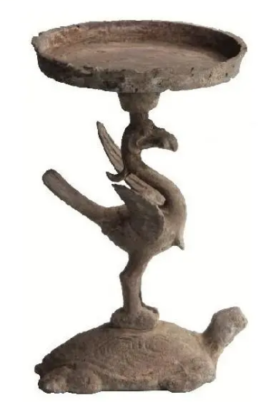

A. 精妙复杂的匠人巧思 B. 安稳富足的生活祈愿

C. 灿烂辉煌的文学艺术 D. 奋发有为的时代风貌

5. 如图政权更迭示意图中，空白框内应填入的政权名称是

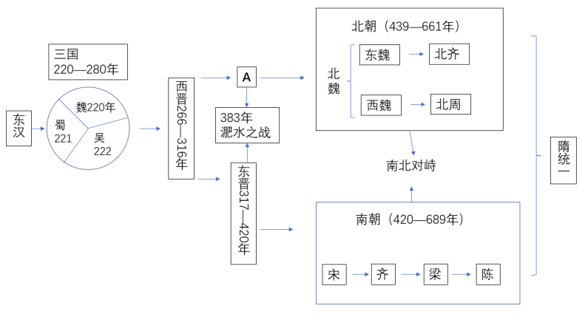

A. 前秦 B. 前赵 C. 后秦 D. 后赵

6. 如表为唐代黄河流域和长江下游地区的水利工程情况统计。这反映出该时期

|  |  |  |
| --- | --- | --- |
| 道 | 水利工程总数 | 唐前期工程占总数的% |
| 关内 | 24 | 46% |
| 河南 | 25 | 88% |
| 河东 | 17 | 94% |
| 河北 | 52 | 84.6% |
| 淮南 | 20 | 30% |
| 江南 | 74 | 33.7% |

注：唐朝前后期划分是以安史之乱为界；江南包括江南东道和江南西道东部几州（长江下游地区）。

A. 国家区域发展实现平衡 B. 水利工程推动盛世局面出现

C. 南方经济地位逐渐提高 D. 关外地方政府治理能力欠缺

7. 宋朝武官仅拥一官号，中央在首都供给他们豪宅和丰厚的俸禄。比如某人是江苏督军，中央保留他江苏督军的名衔，但请他在中央住着。江苏省的事，另外派人去，派去的则是一位文臣。这就叫“知某州事”“知某府事”。该做法旨在

A. 践行重文轻武理念 B. 强化中央集权

C. 提高官员福利待遇 D. 巩固君主专制

8. 下列各选项中信息对应完全正确的是

|  |  |  |  |
| --- | --- | --- | --- |
| 选项 | 朝代 | 发明成就 | 结论 |
| A | 战国 | 指南针 | 广泛应用于航海 |
| B | 北宋 | 《梦溪笔谈》 | 系统总结了北宋以前的科技成就 |
| C | 元朝 | 《授时历》 | 天文测量数据在当时领先世界 |
| D | 金朝 | 《农书》 | 关于农业工具的记载尤为丰富 |

9. 乾隆、嘉庆时，英国先后派使团来华，希望扩大贸易、增开通商口岸。乾隆在写给英国国王的敕谕中说“天朝物产丰盈”“原不借外夷货物以通有无”，只因所产茶叶等是西方各国必需之物，“是以加恩体恤，在澳门开设洋行，俾得日用有资”。这反映出当时

A. 盛世之下蕴藏危机 B. 专制统治日益僵化

C. 政府严管对外贸易 D. 工业经济高度发展

10. “在白人踏上美洲几个世纪前，危地马拉与墨西哥等地的印第安人已经拥有几乎具有一切文明特征的较高的文化。假如不是被征服的话，他们完全可以会为发展中南美自己的文化打下一个基础，这一文化可以同任何其他洲的文化相媲美。”这一论述意在强调

A. 世界文化的多元性 B. 殖民侵略的野蛮性

C. 美洲文化的先进性 D. 文明交流的重要性

11. 1500年，亚欧大陆人口约为4.25亿。到1600年，人口增加了25%，达到5.45亿。从1700年开始，人口的增长速度超过了历史上的任何一个时期。到1750年，人口达到7.2亿，1800年人口突破9亿。这种状况

A. 降低了工业革命的人力成本 B. 促进了全球商品贸易网的形成

C. 推动了国际劳动分工的出现 D. 得益于大航海带来的物种交换

12. 法国史学家托克维尔认为，法国大革命的效果就是摧毁若干世纪以来绝对统治欧洲大部分人民的、通常被称为封建制的那些政治制度，代之以更一致、更简单、以人人地位平等为基础的社会秩序。可以用来说明这一观点的是，法国大革命

A. 摧毁了欧洲的封建专制统治 B. 建立起人人平等的政治秩序

C. 完成了国家政治体制转变 D. 建立了真正意义的理性王国

13. 如图反映的时代特征是

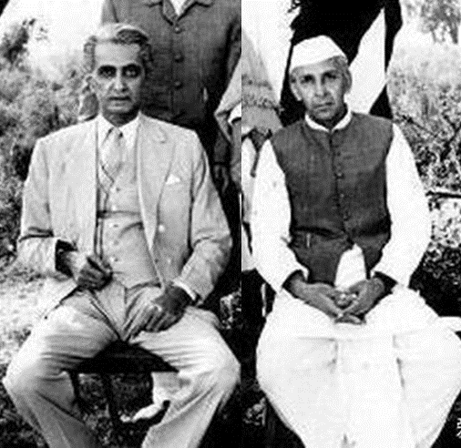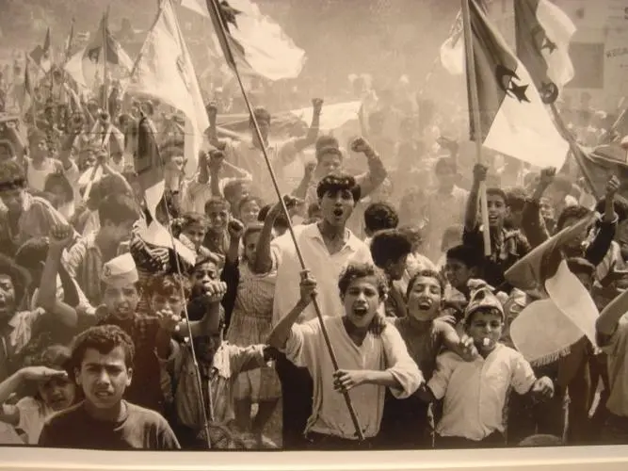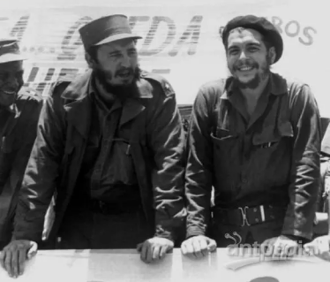

真纳和尼赫鲁 阿尔及利亚人民庆祝独立 卡斯特罗和切格瓦拉

A. 民族民主意识的觉醒 B. 世界殖民体系的崩溃

C. 社会主义思潮的传播 D. 新兴民族国家的发展

14. 1958年布鲁塞尔世博会上，美国展览馆的主题为“未完成的事业”，展览内容对国内黑暗面既不遮丑也不隐瞒，如承认黑人尚未获得与白人同等的权利。同时展览也告诉观众，尽管仍受歧视，但内战后黑人的地位一直在逐步改善。该做法意在

A. 塑造正面美国形象争取民心 B. 激发本国民众的国家认同感

C. 展示自由和民主的政治制度 D. 利用媒体开展意识形态竞争

15. 20世纪80年代以来，随着新兴产业发展和发达国家的产业升级，贸易、金融等行业就业机会增加，企业对劳动力受教育程度和专业素养也提出更高的要求。很多来自发展中国家的留学生在发达国家接受高等教育和工作，成为移民中的“知识精英”。这表明

A. 跨国公司孕育全球流动劳动力市场

B. 知识经济推动国际分工和生产国际化

C. 经济全球化改变全球劳动力市场结构

D. 科技创新加剧发展中国家的人才流失

16. 据联合国难民署统计，截至2092年5月16日，因俄乌危机导致的乌克兰难民多达620万人。波兰、罗马尼亚等欧洲国家接收了大量难民。3月，中国为乌克兰难民提供了1000万元人道主义援助。这表明

A. 国际难民问题久治不绝 B. 难民问题的根源是战争

C. 中国成为难民救助主角 D. 难民救助需要国际合作

**二、非选择题**

17. 阅读材料，完成相关要求。

材料一 它的主流是由许许多多分散存在的民族单位，经过接触、混杂、联结和融合，同时也有分裂和消亡，形成一个你来我去、我来你去，我中有你、你中有我，而又各具个性的多元统一体。中华民族这个多元一体格局的形成还有它的特色：在相当早的时期，距今三千年前，在黄河中游出现了一个若干民族集团汇集和逐步融合的核心，被称为华夏，它像滚雪球一般地越滚越大，把周围的异族吸收进了这个核心。它在拥有黄河和长江中下游的东亚平原之后，被其他民族称为汉族。汉族继续不断吸收其他民族的成分日益壮大，构成起着凝聚和联系作用的网络，奠定了这疆域内部多民族联合成的不可分割的统一体的基础，形成为一个自在的民族实体，经过民族自觉而成为中华民族。

——据费孝通《中华民族的多元一体格局》

材料二 1979-2004年深圳市人口变化趋势

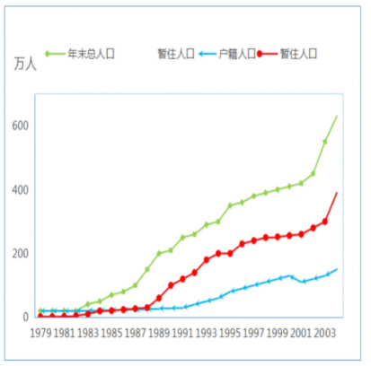

注：按照深圳市统计局统计口径，2002年以前以1年为标准，居住1年以上的非户籍人口称为暂住人口，2002年以后把居住半年以上的非户籍人口称为暂住人口。

——摘自陈图深等主编《深圳人口与发展：挑战与对策》

1. 据材料一，归纳中华民族多元一体格局形成过程的特点。
2. 据材料二，概括1979-2004年深圳市人口变化趋势。结合所学知识，说明该趋势形成的时代背景。

（3）据材料并结合所学知识，说明人口迁移对民族发展的积极作用。

18. 阅读材料，完成相关要求。

材料一 中国传统文化中关于国家、民族关系的观点（部分）

|  |  |
| --- | --- |
| 主张 | 出处 |
| 君子和而不同。 | 《论语》 |
| 视人之国若视其国；视人之家若视其家；视人之身若视其身。 | 《墨子》 |
| 四海之内若一家。 | 《荀子》 |
| 百姓昭明，协和万邦。 | 《尚书》 |
| 国不以利为利，以义为利也。 | 《礼记》 |

材料二 零和博弈是博弈论中的一个概念，属于非合作博弈，即参与博弈赛局的双方，在严格遵守博弈规则的前提条件下，若是其中一方可以获得利益，也就意味着另一方的利益必然受损。所以，博弈双方的收益和损失之和永远为零，即博弈双方不存在合作的可能性。零和博弈理论认为，世界是一个封闭的空间，里面的所有机遇、财富、资源等都是有限的，当世界中的某个地区或者国家的财富或者资源增加时，也就意味着别的地区或者国家的财富或者资源在减少，这便像一种无形的掠夺。

——摘编自【美】约翰·冯·诺伊曼著刘霞译《博弈论》

1. 据材料一，归纳中国传统文化中关于国家、民族关系的主张。

（2）据材料二，概括零和博弈理论的主要内容。

（3）据材料并结合所学知识，简析上述两种思想主张对当今全球治理的不同影响。